Порядок размещения информации на форуме
«ОБЩЕСТВЕННОЕ ОБСУЖДЕНИЕ ЗАКУПОК»

РАБОТА НА ФОРУМЕ

Необходимо на сайте www.admhmansy.ru зайти в разделе «Контрактная система» нажать кнопку Общественное обсуждение закупок
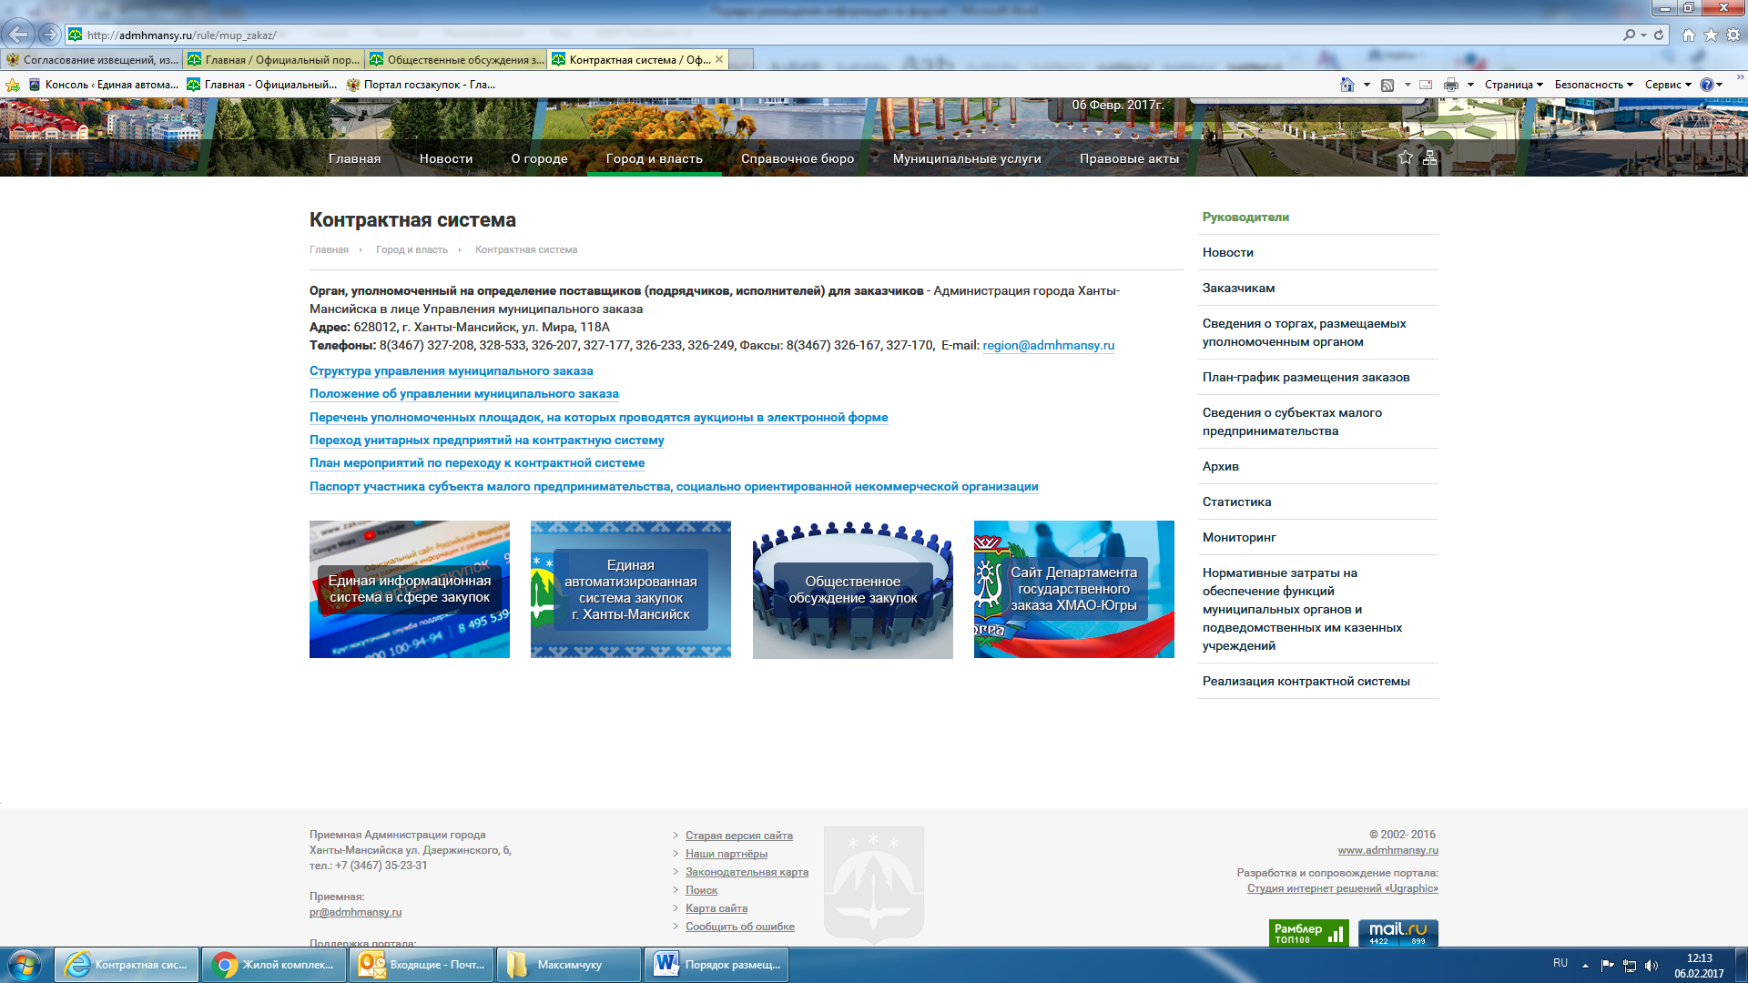

Размещение информации Заказчиками

Для создания общественного обсуждения закупки Заказчикам необходимо создать Новую тему. Тема должна соответствовать объекту закупки, указанному в Плане-графике.

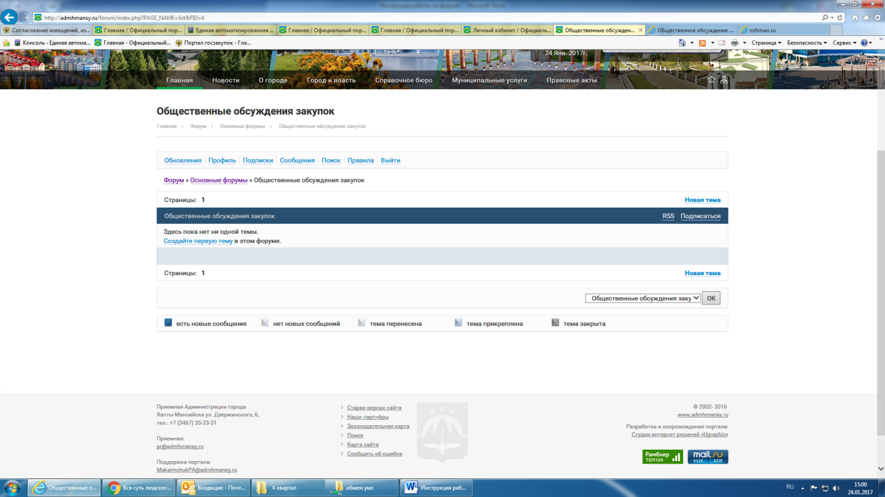

Создание темы заказчиками

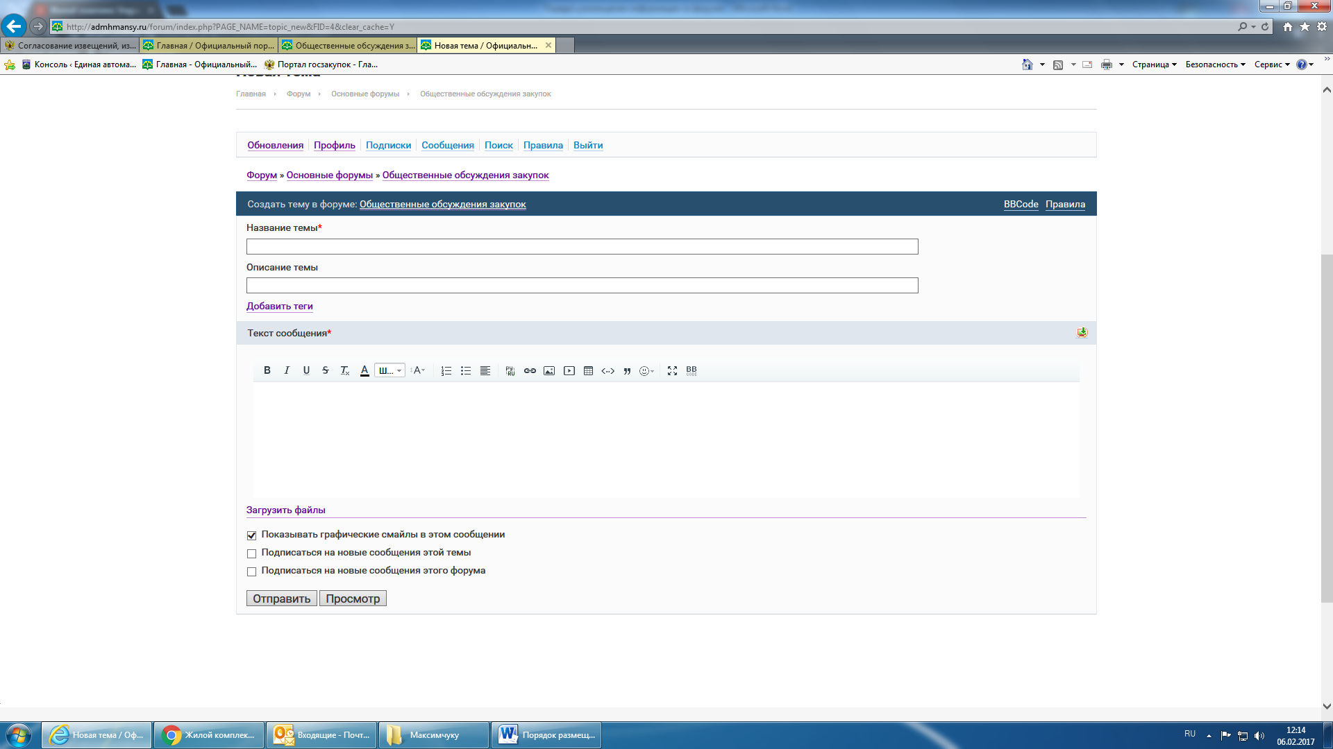

Для прикрепления документов в необходимо нажать на кнопку «Загрузить файлы», выбрать нужный файл, и нажать кнопку «Отправить».

Размещение информации участниками общественного обсуждения
После публикации темы на форуме можно приступать к общественному обсуждению данной темы.
Для того что бы принять участие в обсуждении, нужно зайти в интересующее Вас обсуждение, в форме ответов ввести Ваше сообщение и нажать кнопку «Ответить».
